Консультация для родителей
«Моя первая прогулка в детском саду»
Младшая группа

Богат и многообразен мир природы. Но интенсивно развивающаяся хозяйственная деятельность человек нарушает экологическое равновесие среды. Поэтому так важно постоянно заботится об охране нашей планеты.
Чтобы каждый человек осознал значимость этого важного дела, необходимо уже с раннего возраста прививать человеку любовь к природе родного края и всей земли.
Весна привлекает внимание ребенка бурными изменениями, красками, запахами, пением птиц. В пробуждающейся природе царит оживление. Каждый день приносит малышам новое открытие.
Предложите своему малышу погреть ладошки на солнышке: «Солнце, солнце, поскорей землю и людей согрей!». Дома после прогулки можно предложить ребенку поиграть с солнечными зайчиками (с помощью зеркала).
Весной повсюду текут ручьи. Как интересно запустить с ребенком бумажные кораблики! Пофантазируйте, в какие странствия отправились корабли, куда приплывут, кого они там встретят.
Расскажите, как солнышко ласкает своим теплом птичек, почему они радостно чирикают. Весной возвращаются домой перелетные птицы. Обратите внимание на грачей: они большие и черные. Как их много и как громко они кричат, сравните их с воробушками. Понаблюдайте, как оживленно чирикают воробьи, летают, купаются в лужицах. Предложите ребенку попрыгать, как воробушки, важно походить, как вороны, «полетать», как грачи. Старайтесь на каждой прогулке создать для ребенка атмосферу праздника.
В середине весны пробуждается жизнь растений. Найдите на газоне первую зеленую травку, полюбуйтесь вместе с ребенком ее свежей зеленью. Спросите, какого она цвета, тихонько погладьте листочки, проговорите стихи:

Стало солнце пригревать,
Землю мокрую ласкать,
И трава очнулась,
К солнцу потянулась.
После стихотворения, предложите ребенку потянуться на цыпочках, руки вверх, как травушка-муравушка к солнышку. Рассматривая траву, обратите внимание на её хрупкость, красоту, цвет. Когда травка зеленеет, вокруг становится красивее и воздух чище. Объясните, что по газонам бегать нельзя, нужно ходить по дорожкам, не наступая на травку.
Интересно на прогулке искать первые цветы, например мать-и-мачеху. Можно не только полюбоваться красотой цветка, но и рассмотреть его: какого он цвета, формы, на что похож, какие у него листочки, какой стебелек. Предложите понюхать цветок. Пахнет или нет? Постоянно напоминайте ребенку, что топтать и рвать траву нельзя, приучайте детей бережно относиться к природе.
Дома после таких наблюдений можно предложить ребенку нарисовать увиденные цветы и травку.
На каждой прогулке дети убеждаются в том, как быстро растет трава, цветов становится больше, а на всех деревьях появляются листья. Наблюдая за деревьями и кустарниками, обращайте внимание на их значимые признаки: сколько стволов у дерева, сколько у кустарника, сколько у них веток, какое дерево – высокое или низкое. Поиграйте с ребенком в прятки, прячась за деревом или кустами: «Раз, два, три – к дереву беги». Узнайте, какое дерево больше всего нравится вашему малышу и почему. Подойдите к нему поближе и рассмотрите почки, листочки, ствол, предложите обнять дерево, прижаться к нему ладошками.
Приучайте детей бережно относиться к деревьям: нельзя царапать кору дерева, т.к. эти порезы на коре подобны порезам на коже человека.
С потеплением всюду появляются мелкие насекомые. Малыши с трепетом наблюдают за ними, берут их в руки, рассматривают. Расскажите ребенку о муравьях, о божьих коровках, о пчелках, о жуках; рассмотрите, как отличаются они друг от друга по внешнему виду, цвету, размеру. Понаблюдайте за их движениями.
Ну и, конечно же, весна – это начало сельскохозяйственных работ.
Берите детей с собой на огород. Покажите, как копают землю, сажают семена. Малышам следует показывать труд людей, давайте им простые поручения: что-нибудь полить, собрать сорняки в кучку и др. А при последующем уходе за растениями стимулируйте желание помогать вам. Вместе с ребенком наблюдайте, как появляются всходы, как за ними правильно ухаживать.
Все это формирует первоначальный сенсорный опыт ребенка – основу для его интеллектуального развития. Поэтому так важно ввести ребенка в природу с самого раннего возраста.

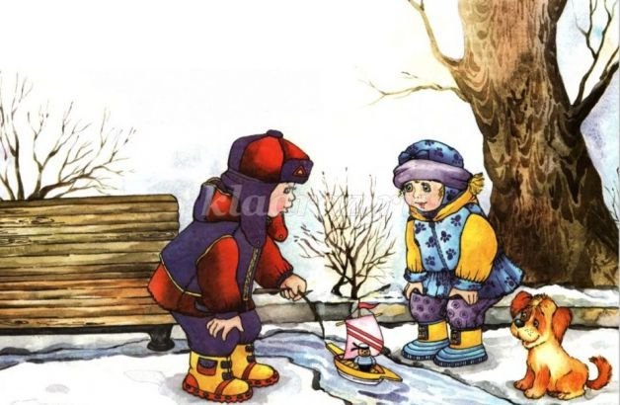

Подготовила : Воспитатель Черникова Т.В.

